HƯỚNG DẪN ĐĂNG KÝ VÀ KÍCH HOẠT TÀI KHOẢN ĐỊNH DANH ĐIỆN TỬ
1. Hướng dẫn tải và cài đặt ứng dụng VNeID di động
1.1. Tải và cài đặt ứng dụng
Để tải ứng dụng, bạn truy cập vào một trong hai đường dẫn dưới đây tùy theo thiết bị di động của mình sử dụng hệ điều hành là Android hay iOS.
1.2. Bắt đầu với ứng dụng
Sau khi tải và cài đặt ứng dụng thành công, bạn đã có thể sử dụng ứng dụng bằng cách mở ứng dụng:
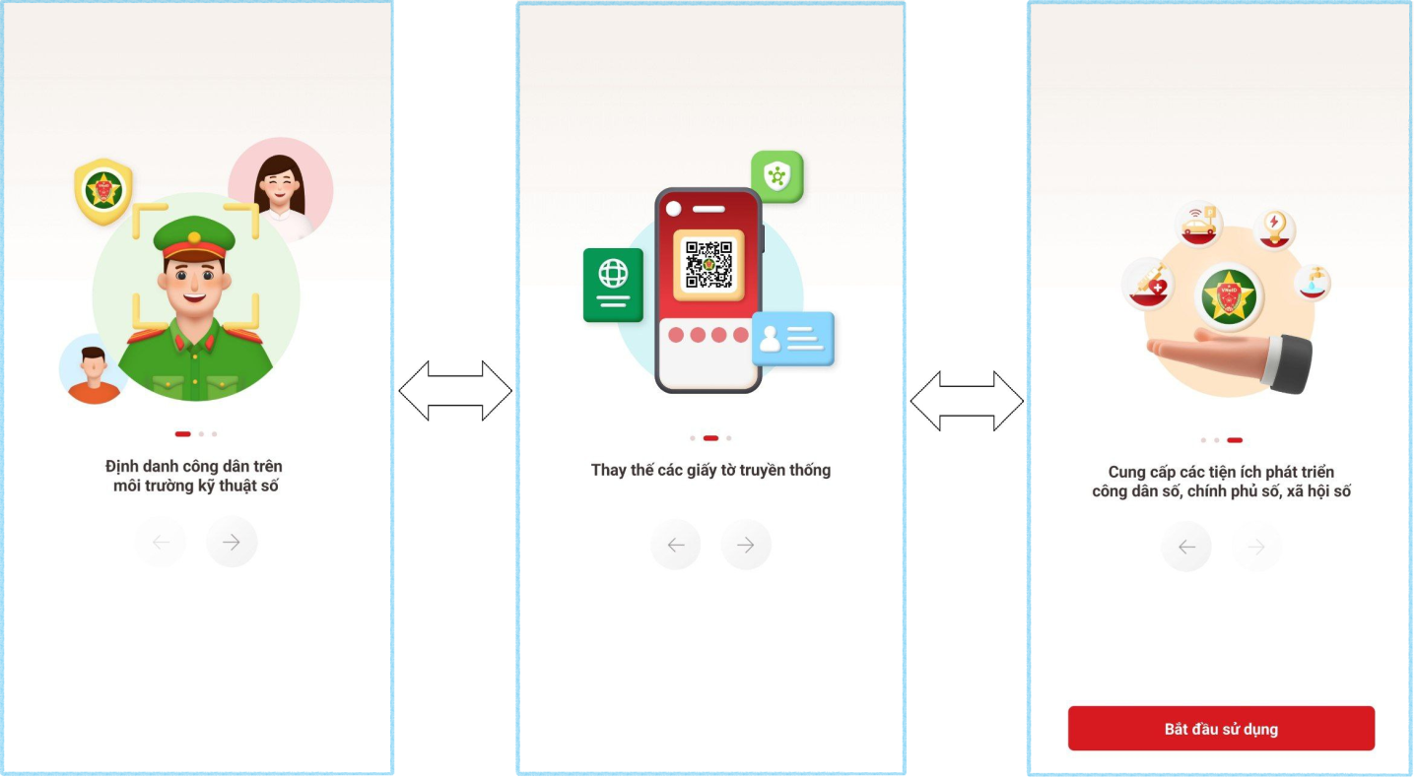
Và nhấn vào nút “Bắt đầu sử dụng”.
2. Đăng ký tài khoản định danh điện tử
Bạn có thể đăng ký tài khoản định danh điện tử bằng một trong các hình thức sau:
2.1. Đăng ký tài khoản định danh điện tử thông qua ứng dụng VNeID di động
Thông qua hình thức này, bạn có thể đăng ký tài khoản định danh điện tử Mức 1. Cụ thể các bước thực hiện như sau:
- Bước 1: Đăng ký tài khoản ứng dụng VNeID
Chi tiết
- Bước 2: Đăng ký tài khoản định danh điện tử Mức 1
Chi tiết
- Bước 3: Chờ kết quả phê duyệt, cấp tài khoản định danh điện tử của Bộ Công an
Sau khi bạn đã làm thủ tục đăng ký tài khoản định danh điện tử Mức 1. Hồ sơ đăng ký sẽ được các đơn vị chức năng thuộc Bộ Công an xem xét, phê duyệt. Nếu kết quả Đạt, bạn sẽ nhận được tin nhắn SMS gửi đến số điện thoại đã đăng ký. Nội dung tin nhắn mẫu như sau:
Cuc Canh sat QLHC ve TTXH thong bao: Ho so dang ky tai khoan dinh danh dien tu cua cong dan **** da duoc phe duyet. De nghi truy cap ung dung VNeID hoac dia chi https://vneid.gov.vn de kich hoat tai khoan.”
Phần ****: sẽ thể hiện thông tin họ và tên đầy đủ không dấu của bạn.
- Bước 4: Kích hoạt tài khoản định danh điện tử và bắt đầu sử dụng ứng dụng với tài khoản định danh điện tử
Chi tiết
2.2. Đăng ký tài khoản định danh điện tử Mức 2
Với hình thức đăng ký này, bạn cần đến trực tiếp cơ quan Công an và làm thủ tục đăng ký tài khoản định danh điện tử Mức 2.
- Bước 1: Chuẩn bị giấy tờ
Khi đi đăng ký tài khoản định danh điện tử Mức 2, bạn cần mang theo thẻ căn cước công dân gắn chip và các giấy tờ có nhu cầu tích hợp hiển thị lên ứng dụng VNeID như: thẻ Bảo hiểm y tế, Giấy phép lái xe, Đăng ký xe, Thông tin về mã số thuế
- Bước 2: Đến cơ quan Công an để làm thủ tục
Trường hợp bạn chưa có thẻ căn cước công dân gắn chip hoặc đã có nhưng mất, hỏng hoặc có nhu cầu đổi lại thì bạn có thể đến trực tiếp một trong các đơn vị sau (theo nơi thường trú hoặc tạm trú):
  - Đội Cảnh sát Quản lý hành chính và trật tự xã hội – Công an Quận/Huyện/Thị xã/Thành phố trực thuộc tỉnh/thành phố
  - Phòng Cảnh sát Quản lý hành chính về trật tự xã hội – Công an tỉnh/thành phố
Trường hợp bạn đã có thẻ căn cước công dân gắn chip còn hiệu lực sử dụng thì bạn có thể đến trực tiếp một trong các đơn vị sau (không bắt buộc theo nơi thường trú hoặc tạm trú):
  - Đội Cảnh sát Quản lý hành chính và trật tự xã hội - Công an Quận/Huyện/Thị xã/Thành phố trực thuộc tỉnh/thành phố
  - Phòng Cảnh sát Quản lý hành chính về trật tự xã hội - Công an tỉnh/thành phố
  - Và riêng đối với các thành phố trực thuộc trung ương: Hà Nội, Tp. Hồ Chí Minh, Đà Nẵng, Hải Phòng và Cần Thơ thì bạn có thể làm thủ tục cấp tài khoản định danh điện tử Mức 2 tại các đơn vị xã/phường/thị trấn
- Bước 3: Chờ kết quả phê duyệt, cấp tài khoản định danh điện tử của Bộ Công an
Sau khi bạn đã làm thủ tục đăng ký tài khoản định danh điện tử Mức 2. Hồ sơ đăng ký sẽ được các đơn vị chức năng thuộc Bộ Công an xem xét, phê duyệt. Nếu kết quả Đạt, bạn sẽ nhận được tin nhắn SMS gửi đến số điện thoại đã đăng ký. Nội dung tin nhắn mẫu như sau:
Cuc Canh sat QLHC ve TTXH thong bao: Ho so dang ky tai khoan dinh danh dien tu cua cong dan **** da duoc phe duyet. De nghi truy cap ung dung VNeID hoac dia chi https://vneid.gov.vn de kich hoat tai khoan.”
Phần ****: sẽ thể hiện thông tin họ và tên đầy đủ không dấu của bạn.
- Bước 4: Kích hoạt tài khoản định danh điện tử và bắt đầu sử dụng ứng dụng với tài khoản định danh điện tử
Bạn có thể thực hiện kích hoạt tài khoản từ các màn hình như minh họa dưới đây:
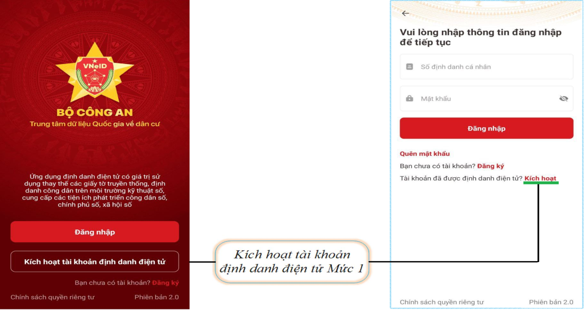
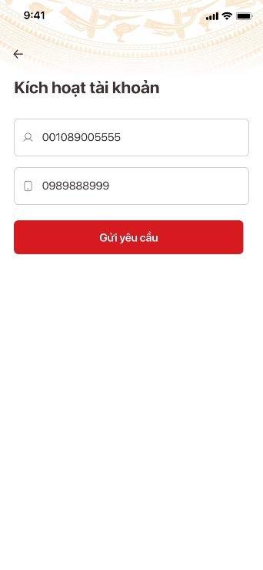
Để kích hoạt tài khoản, ở màn hình đầu tiên, bạn cần nhập đầy đủ, chính xác, thông tin:
➀ Số định danh cá nhân hoặc số căn cước công dân của bạn
➁ Số điện thoại bạn đã đăng ký tài khoản ứng dụng VNeID
➂ Nhấn nút Gửi yêu cầu sau khi đã nhập các thông tin trên
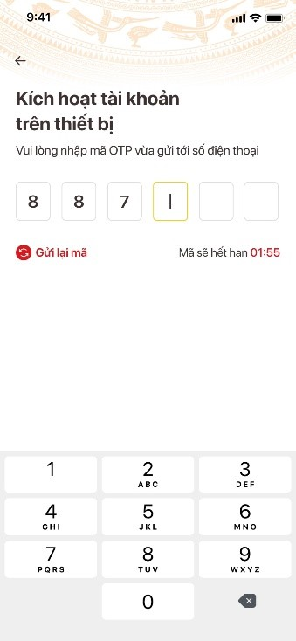
Tiếp theo, bạn hãy nhập mã OTP để xác thực. Mã OTP được gửi đến số điện thoại của bạn qua tin nhắn SMS. Sau khi mã OTP được xác thực đúng → Bạn sẽ đến bước thiết lập passcode. Mã passcode là một loại mã bảo mật, được sử dụng để xác thực khi bạn sử dụng các dịch vụ trên ứng dụng VNeID. Mã passcode được quy định gồm 6 ký tự số từ 0 đến 9
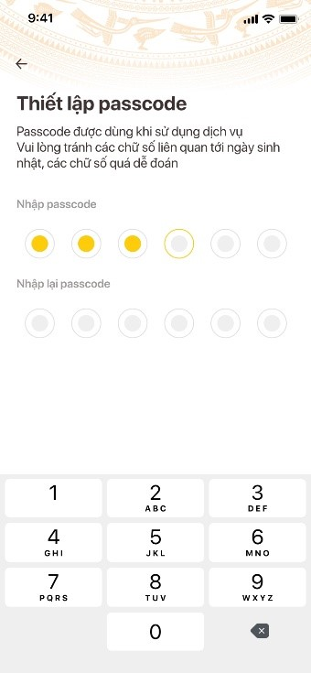
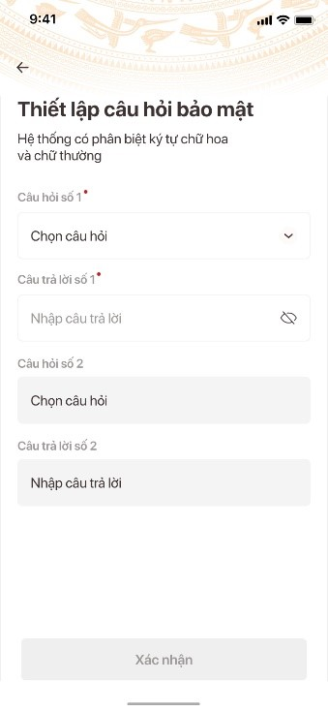
Cuối cùng bạn đến bước thiết lập các câu hỏi bảo mật. Câu hỏi bảo mật được sử dụng trong một số trường hợp để xác minh danh tính của bạn.
Bạn hãy chọn lần lượt từng câu hỏi và điền câu trả lời, bạn hãy ghi nhớ câu trả lời tương ứng với mỗi câu hỏi để có thể sử dụng trong các trường hợp cần thiết theo yêu cầu bảo mật của ứng dụng. Thống báo xuất hiện, khi bạn kích hoạt thiết bị thành công.
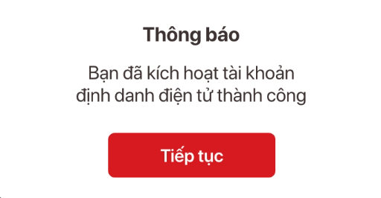
Chúc mừng bạn, đến đây, bạn đã hoàn thành toàn bộ các bước đăng ký, kích hoạt tài khoản định danh điện tử Mức 1 của ứng dụng VNeID. Từ đây, bạn có thể đăng nhập vào ứng dụng để trải nghiệm các chức năng, tính năng, cũng như các dịch vụ của ứng dụng VNeID.
Bạn có thể thực hiện đăng nhập vào ứng dụng VNeID bằng tài khoản định danh điện tử từ các màn hình như minh họa dưới đây:
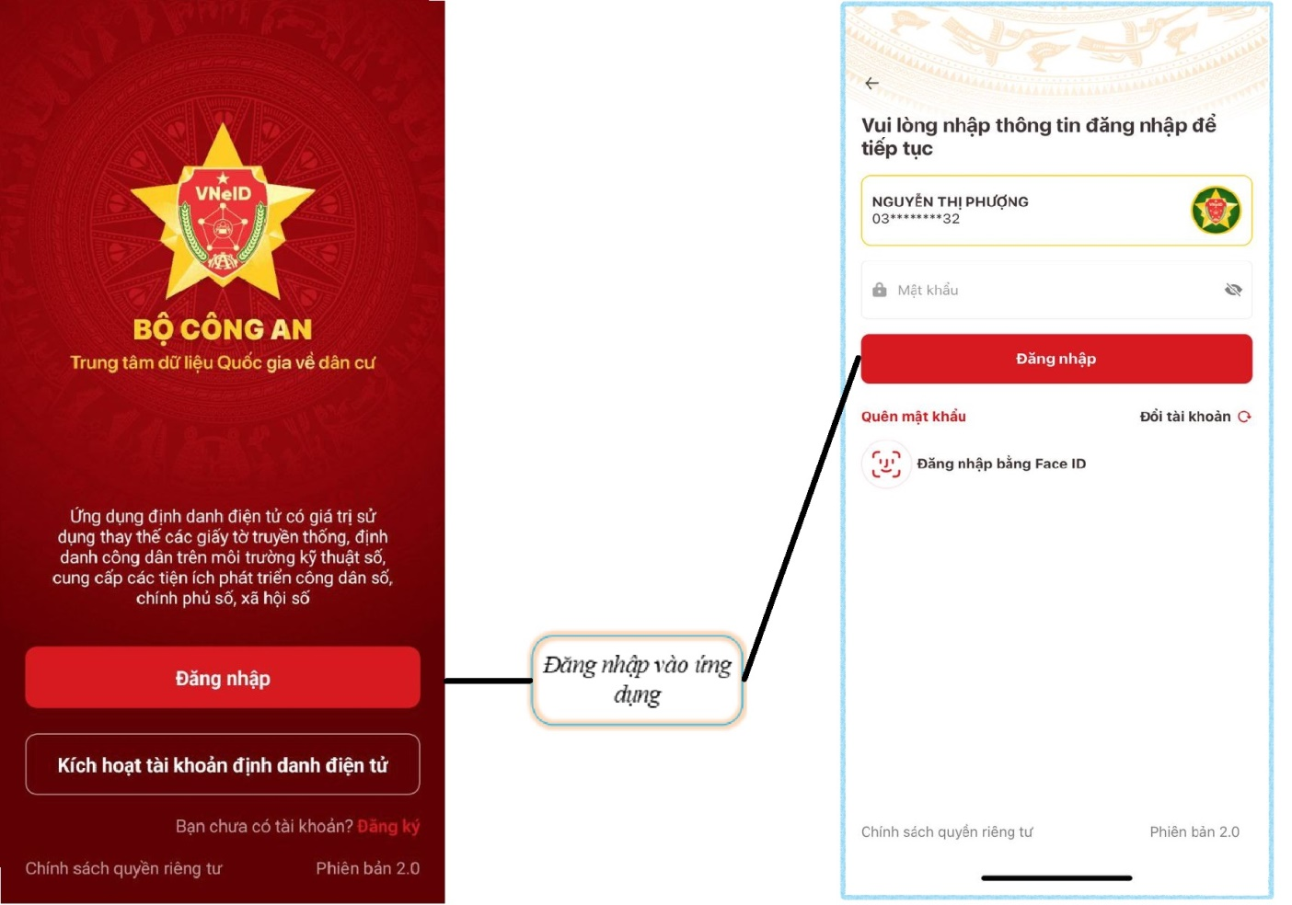
Sau khi đăng nhập thành công, màn hình trang chủ tài khoản định danh điện tử Mức 1 xuất hiện. Tại đây, bạn có thể sử dụng các chức năng, tính năng và dịch vụ như sau:
- Các chức năng phục vụ phòng chống dịch như Khai báo y tế, Khai báo di chuyển nội địa, Thông tin tiêm chủng, Mã QR tiêm chủng, Quét mã tại các điểm kiểm soát
- Chia sẻ dữ liệu thông qua mã QR định danh
- Thực hiện thông báo lưu trú
- Hiển thị thông tin của bạn (không bao gồm ảnh chân dung)
- Quên mật khẩu, Đổi mật khẩu, Đăng nhập bằng vân tay/ảnh mặt
- Quản lý thiết bị
